CHYŠSKÝ ZPRAVODAJ
Jaro 2015

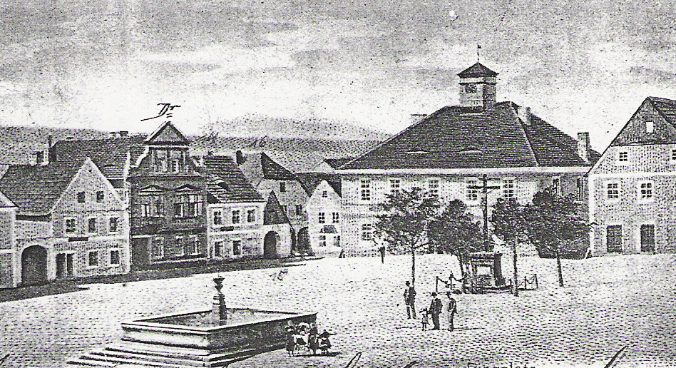

Společenská rubrika

Opustili naše řady

Bohumila Miesbaureová
Růžena Kvěchová
Albert Karnol
Josef Kadlec

Václav Rygl

Narodili se
Julie Kvěchová

xxxxxxxxxxxxxxxxxxxxxxxxxxxxxxxxxxxxxxxxxxxxxxxxxxxxxxxxxxxxxxxxxxxxxxxxxxxx

Činnost městského zastupitelstva

Usnesení č. 2. z veřejného zasedání zastupitelstva města Chyše
konaného dne 18. prosince 2014 v 18,00 v zasedací místnosti města Chyše

ČJ. 263/2014/2

Městské zastupitelstvo:

Schvaluje:
1/ Rozpočet města Chyše na rok 2015 ve výši:
RP - 10 872 000 Kč
RV - 11 044 000 Kč
-------------------------------
Financování - 172 000 Kč

Město Chyše bude v roce 2015 hospodařit se schodkem ve výši 172 000,- Kč, který bude financován z úspor z předchozích let.

2/ Úpravu rozpočtu – rozpočtové opatření č. 5
RP – 14 558 677 Kč
RV – 15 894 856 Kč
Financování - 1 336 179 Kč

3/ Složení členů finančního výboru – ing. Robert Košťál, ing. Tomáš Sivok, Šárka Šímová a Marcela Velková

4/ Složení členů kontrolního výboru – Květa Kejvalová, Štefan Sivok, Marie Mikolášová a Jaroslava Stenglová ml.

5/ Složení inventurní komise – předseda Klíma Miroslav, členové M. Fejfárek, J. Wagnerová, J. Lavičková

6/ Vyřazení majetku PO ZŠ a MŠ Chyše dle předloženého návrhu

7/ Pronájem pozemku část p.č.: 162/1 v k.ú. Chyše – Krejčové Lence

8/ Návrh odměn složkám a občanům dle předloženého návrhu starosty.

9/ Finanční dar starostovi města ve výši 20 000,- Kč

10/ Plnou moc pro advokátku Mgr. Janu Koudelovou pro jednání při řešení zrušení zástavy na klášter, který je v majetku obce.

Pověřuje:

Starostu města k provedení úpravě rozpočtu - rozpočtového opatření č. 6 k 31.12.2013.

Bere na vědomí:

1/ Zprávu o kontrole plnění usnesení
2/ Informace starosty viz zápis

Miroslav Dorňák Josef Lavička
starosta města místostarosta

Usnesení č. 3. z veřejného zasedání zastupitelstva města Chyše
konaného dne 26. Února 2015 v 18,00 v zasedací místnosti města Chyše

ČJ. 62/2015/3

Městské zastupitelstvo:

- Projednalo a schvaluje:

1/ Smlouvu č. 14192703 o poskytnutí podpory ze Státního fondu životního prostředí ČR a z Fondu soudržnosti (dále jen ,,dotace ze státního rozpočtu´´) na ,,Zateplení a výměnu vnějších výplní otvorů objektu MŠ´´ a dále pověřuje starostu p. Miroslava Dorňáka podpisem této smlouvy se Státním fondem životního prostředí České republiky.

2/ Smlouvu o zřízení věcného břemene – služebnosti na stavbu: H2A0 Chyše, pč. 1374/8 Podařil, kNN a dále pověřuje starostu p. Miroslava Dorňáka podpisem této smlouvy s ČEZ Distribuce, a.s..

3/ Smlouvu o dílo č. 1502/2015 na Chyše – dostavbu kanalizace, č. zakázky 04-01/2015 z 01/2015 a dále pověřuje starostu p. Miroslava Dorňáka podpisem této smlouvy s vítězem veřejné zakázky Chyše – dostavba kanalizace MOBIKO Plus, a.s..

4/ Podání žádosti o dotaci z Karlovarského kraje na Chyše – dostavbu kanalizace západní část dle projektové dokumentace a dále pověřuje starostu p. Miroslava Dorňáka podpisem této žádosti.

5/ Smlouvu s Vodohospodářkým sdružením Karlovy Vary o převedení finančních prostředků na dostavbu kanalizace číslo zakázky 04-01/2015 – dostavba kanalizace západní část a dále pověřuje starostu podepsáním této smlouvy.

6/ Podání žádosti o dotaci z Karlovarského kraje na rekonstrukci dvou bytů čp. 72 a dále pověřuje starostu p. Miroslava Dorňáka podpisem této žádosti.

7/ Podání žádosti o dotaci z životního prostředí na pořízení kompostérů a nádob na BRO a dále pověřuje starostu p. Miroslava Dorňáka podpisem této žádosti.

8/ Záměr prodat eventuelně darovat klášter č.p 1 včetně pozemku pč. 83.

9/ Pořízení studie na výstavbu RD na pozemcích p.č. 1370/1, 1356/3, 1356/9, 1356/19 v k.ú. Chyše (za školou).

10/ Pořízení nového mikrobusu pro potřeby města Chyše a jeho složek.

11/ a) Podání žádosti na pořízení nového zásahového hasičského vozidla pro SDH Chyše v hodnotě 4.500.000,- Kč. Žádost bude podána MV – Generální ředitelství HZS ČR prostřednictvím HZS Karlovarského kraje.
b) ZM Chyše se zavazuje, že je město schopno v roce 2017 - 2018 zabezpečit finanční prostředky z rozpočtu města na nákup výše uvedeného vozidla. Vlastní podíl města Chyše bude cca 2.000.000,- Kč.
c) ZM Chyše ukládá starostovi, aby řídil další průběh žádosti o dotaci.

12/ Příspěvek města na pořízení nového ekologického kotle minimálně v emisní třídě 3. Dále schvaluje maximální výši pro letošní rok 60.000,- Kč. Částka na 1 kotel je 20.000,- Kč.

13/ Prodej pozemků: části pozemků pč. 1414/4 o rozloze 3 m² a pč. 1443/3 o rozloze 9 m2 vše v k.ú. Chyše. Cena za 1m2 je 60,- Kč.

14/ Vypracování projektu na výstavbu garáže pro hasičské vozidlo včetně vytápění.

15/ Zprávu o dokončení pasportu komunikací a pasportu dopravního značení

- Projednalo a bere na vědomí:

1/ Zprávu o kontrole plnění usnesení
2/ Žádost o úpravu místní komunikace
3/ Zprávu o jednání s VAK o možnosti dokončení kanalizace II etapa
4/ Zpráva o účasti společného zasedání Steinberg – Chyše

Miroslav Dorňák Josef Lavička
starosta města místostarosta

oooooooooooooooooooooooooooooooooooooooooooooooooooooooooooooooooooooooooooo

Vážení a milí čtenáři chyšského zpravodaje.

Už jsem se nemohla dočkat, až Vás opět potěším pár řádky o dění v našem městečku. Dne 10. 12. 2014 se ve zdejší ZŠ Chyše konala „Vánoční besídka“. Vystoupili zde žáci základní školy a základní umělecké školy Žlutice – pobočka Chyše pod vedením paní Laděnky Šturm – Kratochvílové. Bylo příjemné poslechnout si skladby na flétny, kytaru, klavír a trubku. Besídku zahájili nejmladší účinkující – Toníček Calta a Pepíček Šmídl hrou na flétnu. Jejich vystoupení bylo oceněno dlouhým potleskem přítomných rodičů, prarodičů, zastupitelů města a milých občanů města. Všechny děti byly moc šikovné Barunka, Ninuška, Matěj, Nikola, Milda, Miluška, Linduš, Pepíček, Dóďa, Štěpánka, Anička, Michalka, no snad jsem na nikoho nezapomněla. Také tento den od 18:00 hodin byla nádherná akce „Česko zpívá koledy“. Občané města se sešli pod rozsvíceným stromečkem a hlasitě zpívali všechny koledy, které se zpívaly ve stejný čas v Česku. Úžasná atmosféra a těším se, že za rok se zase všichni setkáme.
Dne 14.12 byla vánoční besídka dětí ze ZŠ a MŠ a také vystoupení mažoretek pod vedením Mirečky Vnoučkové ve zdejší „Sokolovně“. Byla to nádherná akce pro místní občany, kterých se sešel plný sál. Paní učitelky a děti ze ZŠ a MŠ připravily úžasné scénky, koledy, písničky, tanečky a svým vystoupením roztleskaly všechny návštěvníky této besídky. Patří jim velké poděkování také za krásná, vlastnoručně připravená přáníčka pro všechny lidi, kteří na tento den budou dlouho vzpomínat.
Dne 14.12.2014 se na zámku rodiny Lažanských ve štukovém sále konal Vánoční koncert. Vystoupil zde žihelský pěvecký smíšený sbor“ pod vedením sbormistryně Martiny Rambouskové. Koncert měl veliký úspěch a tak Žihelští museli odzpívat dva koncerty.
Dne 18.12.2014 se konalo II. veřejné zasedání městského zastupitelstva Chyše na MÚ. Nově zvolení zastupitelé měli ke schválení plno bodů v programu jednání: rozpočet města na rok 2015, nákup valníku, nákup mikrobusu a hasičského vozu (až v roce 2016) a plno jiných potřebných věcí.
Dne 24.12.2014 konala se vánoční mše svatá ve zdejším kostele panny Marie, kam lidé s radostí šli si zazpívat koledy při zvuku nádherných varhan.
Dne 24.12.2014 sraz na náměstí v Chyši, jako každý rok, mělo město dost příznivců „Vánočního pochodu“. Byla to krása, Chyše – Poříčí – Nové Dvory s přestávkou u kapličky v Poříčí. Zde občerstvení připravili manželé Sládkovi.
Dne 27.12.2014 si dali sraz příznivci stolního tenisu při „ Vánočním turnaji“ v místní sokolovně. První místo si užíval pan Růna Martin, na druhém místě skončil pan Beneš a třetí místo patřilo panu Jiráskovi. Také milovníci fotbalu připravili „Vánoční fotbalový turnaj“. Vánoční svátky všichni oslavili ve zdraví a Silvestra plno občanů městečka oslavilo v místním Zámeckém pivovaru.
Dne 3.1.2015 slavila své kulaté narozeniny paní Bláža Kotalíková – zastupitelka města, předsedkyně svazu žen, členka kulturní komise, místní včelařka, no co dodat, žena plná aktivit a proto jí do dalších let popřejme hodně, hodně zdraví a plno pracovní elánu, jako dosud.
Dne 20.1.2015 se konala výroční členská schůze SDH v Chyši v „Sokolovně“. Byla hojná účast členů SDH, také pozvání přijali milí hosté – hasiči. Byly přijaté nové členky do zdejšího SDH a ve své funkci starosty SDH skončil pan Jan Kubačka. Zároveň byl zvolen nový starosta SDH Sojka Jiří. Touto cestou všichni přejeme hodně úspěchu v jeho funkčním období. Byla příjemná atmosféra, jelikož po ukončení schůze k poslechu a tanci hrál náš člen SDH Martin Pivoňka.!!
Dne 6.2.2015 se v Zámeckém pivovaru konal ples Sboru dobrovolných hasičů města Chyše. Jako každý rok byla úžasná hudba pana Jíši z Rokycan a sponzoři se postarali o krásné ceny do večerního losování. Chtěla bych poděkovat všem občanům městečka jak za finanční, tak věcné dary, bez jejich podpory by si zdejší sbor nemohl dovolit plno akcí během roku. Určitě patří poděkování městu Chyše a všem podnikatelům města, kteří také pomáhají našim klukům SDH. A už je tady den, na který se těší milovníci starých tradic. Masopust odstartoval dne 14.2.2015 z Podštělské ulice v čele s hudbou ze Žlutic. Kluci hráli jako o život a masky řádily jako tajfun. Tento rok i mladí lidé dokázali, že chtějí pokračovat v udržování starých zvyků, bylo plno masek, od rytíře, hokejistů, masopustní dámy, miminka, roztleskávačky, pracovníci pivovaru v úžasných převlecích, no úžasné masky…. Občané města byli dokonale připraveni, co se týče pitného režimu a dobrého jídla, všude bylo plno dobrot, já osobně jsem se těšila jako každý rok na makové koblihy od rodiny pana Vargy. Věřím, že v takovém počtu se setkáme i příští rok, bylo nás určitě přes padesát.
Dne 26.2.2015 se uskutečnilo III. Veřejné zasedání městského zastupitelstva Chyše v zasedací místnosti městského úřadu. Tentokrát byla docela hojná účast, je vidět že našim občanům se líbí říct svůj názor na správném místě a pak se vše lépe řeší. Pan starosta připravil program zasedání asi o 14 bodech, včetně dokončení II. Etapy kanalizace, úpravu komunikace – okolo Morchů ke Skalům, Kordulům.
Dne 28.2.2015 se konal 6. Květinový ples v sále „Zámeckého Pivovaru“. K tanci, poslechu a dobré náladě hrál „Transcendentní miniorchestr SPV“. Určitě patří poděkování okrašlovacímu spolku a rodině Lažanských za nádherně vyzdobené prostředí, příjemnou obsluhu, bohatou chyšskou losovačku – do které přispělo plno sponzorů, a už po šesté byl zvolen král a královna Květinového plesu. Tento rok jsem to štěstí měla já. byla jsem zvolena královnou plesu a pan Péťa ze Žlutic králem plesu. Jelikož jsem věrnou fanynkou okrašlovacího spolku, opravdu mě to moc potěšilo a veliká kytice růží mi udělala radost.
Dne 6.3.2015 ČSŽ a Město Chyše pozvali milé ženy na přátelské posezení u příležitosti MDŽ, které se konalo v místní Sokolovně. Bylo připravené občerstvení a „Doupováci“ (p.Kropfreiter a spol) bavili nás ženy do pozdních nočních hodin.
Ve dnech 11. – 12.3.2015 bylo už tradiční pečení perníků do tomboly na „dětský maškarní ples“. I když se sešlo jen pár žen, z toho asi jen 4 mladé maminky, povedlo se napéct a nazdobit 175 perníků a 14 chaloupek. Myslím, že je to úžasná tradice a bylo by dobré, aby se do této akce zapojilo více maminek, je to pro radost Vašich dětí.
A už je tu 14.3.2015 a dětský maškarní bál. Opět v Sokolovně bylo plno dětí v maskách, rodiče, prarodiče, občané městečka, kteří se rádi chodí dívat na veselé děti. Tento rok děti mile překvapil „KIAVN“ v pestrobarevném oblečení, který po celou dobu tančil s dětmi a měl pro ně připraveno plno soutěží a také odměny v podobě bonbónů. Poděkování patří místním ženám (svazu žen) které každý rok tento bál připravuje a také agentuře P&P Péti Morcha, hlavně klaunovi, byl skvělý…Tento den v 18:00 opět v Sokolovně byla výroční schůze „Sokola“ Chyše. Pan Prokop měl docela dlouhý proslov, také trenéři přednesli své postřehy a požadavky. Byl zvolen staronový výbor a pak byla diskuze a občerstvení v podobě chutného gulášku. Večer tento den patřil agentuře P&P Péti Morcha, kde se v sokolovně konala „Retro párty“ úžasná hudba sedmdesátých let a zároveň soutěž o nejlepší retro oblečení, skvěle připravený večer, na který budou všichni dlouho vzpomínat. Musím říci, že tato akce byla i pro mě nezapomenutelná (jelikož jsem vyhrála první místo v retro oblečení). Myslím, že patří veliký dík agentuře P&P Péti Morcha a klukům, kteří mu pomáhají.
Dne 20.3.2015 se konal „Městský ples“ na který se každý rok všichni těšíme, nejen kvůli nádhernému vystoupení dětí ze zdejší ZŠ a MŠ ale také skvělé hudbě a štědrým sponzorům (tento rok jich bylo 18). Po krátkém uvítání pana starosty města Miroslava Dorňáka bylo se opradu na co dívat, když mažoretky a děti, které předvedly s paní učitelkou nádherné tance a cvičení aerobiku. Za tuto kulturní vložku na městském plese 2015 patří poděkování paní Mirce Vnoučkové, která je pracovitá a mažoretky pod jejím vedením se zúčastňují skoro všech kulturních akcí. Nesmím zapomenout poděkovat za nás občany městečka, vedení ZŠ a MŠ paním učitelkám, které věnují hodně času dětem, které rády tančí, zpívají a připravují různé scénky a pak vidíme právě na různých akcích výsledek jejich práce.
Dne 21. 3. 2015 bylo Vítání jara. Všechny děti, rodiče a občané města se sešli před městským úřadem, aby mohli vynést Moranu k řece a přivítat jaro. Byly přítomné i paní učitelky s dětmi, zazpívali krásné písničky a pak pan Klíma vhodil do řeky Moranu, aby daleko odplavala a už se k nám nevracela, všichni už se těšíme na krásné slunečné dny.
Nesmím zapomenout na našeho talentovaného žokeje pana Váňu mladšího, ten v měsíci březnu vyhrál dvakrát první místo v Itálii. Věřím, že i tento rok pro rodinu našeho osminásobného vítěze velké pardubické, bude úspěšný, což jim všichni přejeme….
Vážení a milí čtenáři chyšského zpravodaje, začalo jaro, občas nás potěší paprsky slunce, začíná se zelenat tráva, blíží se velikonoční svátky, proto prosím užívejte si každou krásnou chvíli jak doma tak v přírodě a já se budu na Vás moc těšit s dalšími příspěvky do zpravodaje, přeji všem jen krásné a slunečné dny.

Vaše Tereska Drohobecká

Ooooooooooooooooooooooooooooooooooooooooooooooooooooooooooooooooooooooooooooooooooo

ZÁKLADNÍ ŠKOLA A MATEŘSKÁ ŠKOLA CHYŠE INFORMUJE

V posledním čísle Chyšského zpravodaje jsme se s Vámi rozloučili vánoční tématikou v literární tvorbě našich žáků, ale tomuto nejkrásnějšímu svátku v roce předcházela ještě spousta akcí a projektů. První z nich byla vánoční soutěž městské knihovny, kde si děti ověřily, případně ujasnily, znalosti ohledně Vánoc, jejich významu a dodržování tradic. Následovala druhá část projektu „Můj životní styl a zdraví“ tentokrát na téma VODA. Přednáška zaměřená na význam pití čisté vody měla dětem vysvětlit, které nápoje našemu zdraví dělají dobře a které naopak škodí, jaké odpady ohrožující ekologii zůstávají při konzumaci balených nápojů, ať už v plastu, plechu nebo kartonech. Uspořádáním vánoční besídky v místní sokolovně, hlavně úžasným vystoupením žáků naší školy a školky a společným zpěvem vánoční koledy, jsme určitě udělali radost nejen rodinným příslušníkům.
Myslet na zvířátka i v zimě se stalo pro naši školu již tradicí. Vycházku do lesa a naplnění krmelců rozmanitými plody jsme uskutečnili těsně před nástupem na vánoční prázdniny. Předvánoční čas jsme uzavřeli společnou školní besídkou, kde jsme si navzájem vyměnili dárečky, ochutnali cukroví, zazpívali koledy, vyzkoušeli tradici pouštění skořápek ořechů po vodě a společně s mateřskou školkou poobědvali tradiční bramborový salát s řízkem a připili dětských šampaňským. Společně strávený čas se nachýlil a my se s přáním kouzelných Vánoc, spousty splněných přání a zdraví do nového roku rozešli domů. Děti si odnesly i vlastnoručně upečenou vánočku.

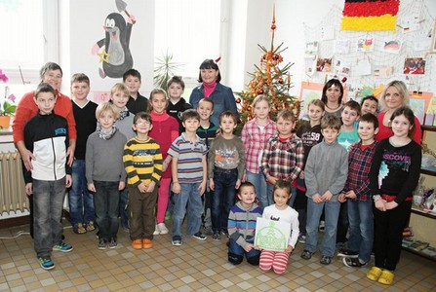

Ačkoliv by se leden mohl zdát klidným měsícem, v naší škole i tentokrát proběhlo hned několik aktivit. Začali jsme individuálními třídními schůzkami, které se osvědčili a chtěli bychom ve stejném duchu nadále pokračovat. Ve druhém lednovém týdnu jsme vyhlásili „Den otevřených dveří“, kde si kdokoliv mohl prohlédnout naši práci a nakouknout i přímo do výuky v hodinách. Následovalo divadelní představení Nešťastný šafářův dvoreček plné lidových písní, které děti znaly a mohly si tak společně s herci zazpívat. První pololetí jsme zakončili již třetí částí projektu „Náš životní styl a zdraví“ v celodenním bloku zaměřeném na dopravní výchovu, kde zkušená lektorka předvedla zážitkovou metodou našim žákům rozmanité situace a scénky, díky jimž si děti osvojily bezpečnost, ochranu zdraví a správné chování coby účastníci silniční dopravy.

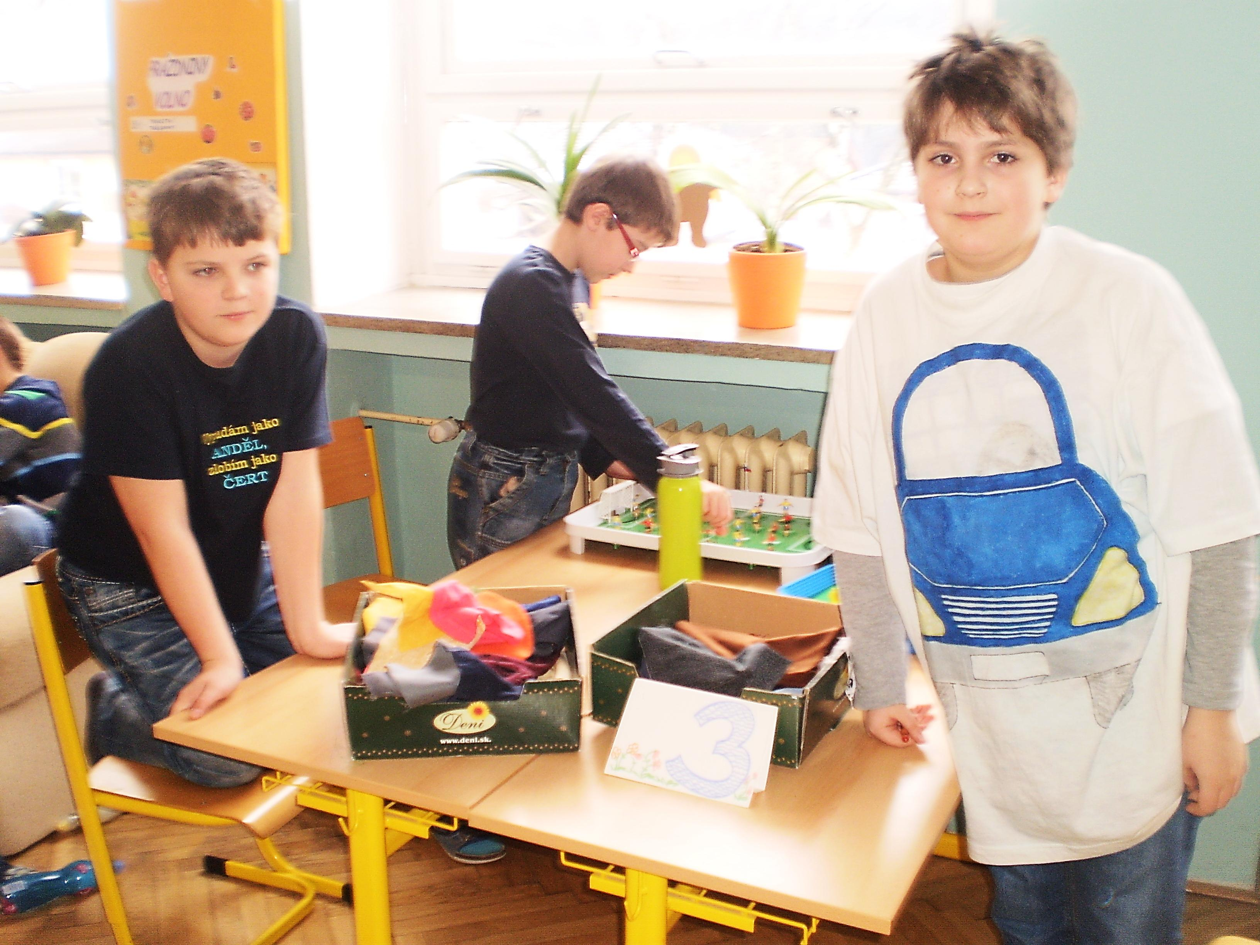

V den pololetních prázdnin jsme společně s dětmi naší školy absolvovali netradiční zápis dětí do 1. třídy. „Kočičí škola“ plná školáků převlečených za koťátka nabídla možnost budoucím prvňáčkům předvést své znalosti a dovednosti v oblasti jemné motoriky, rozlišování barev, geometrických tvarů, prostorového vnímání, říkanek či písniček, obratnosti a fyzické zdatnosti i komunikaci. Zápisu se zúčastnili také rodiče a zástupci města, čímž přispěli k slavnostní atmosféře a důležitosti této slavnostní události.

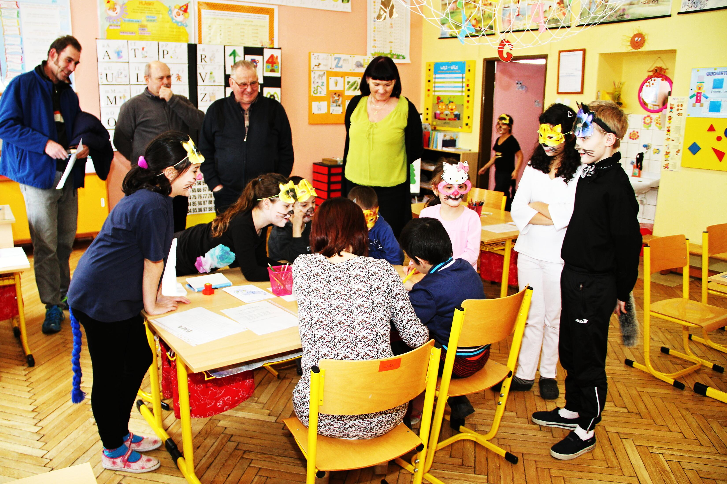

O jarní prázdniny zkrácený měsíc únor jsme se věnovali hlavně plnění školního vzdělávacího programu a klíčových kompetencí žáků. Následující měsíc březen byl o aktivity několikanásobně bohatší. Hned první den po prázdninách jsme s dětmi vyjeli do porcelánky v Nové Roli. Po prohlídce celého provozu výrobny porcelánu jsme se stali součástí „Porcelánové školičky“ a mohli si sami hrneček, misku nebo talířek ozdobit. Na výsledek naší snahy jsme však museli týden čekat, jelikož výrobek je hotový až po jeho vypálení v peci. Ale čekání se vyplatilo, děti udělaly určitě tímto vlastnoručně ozdobeným dárečkem radost někomu ze svých blízkých.

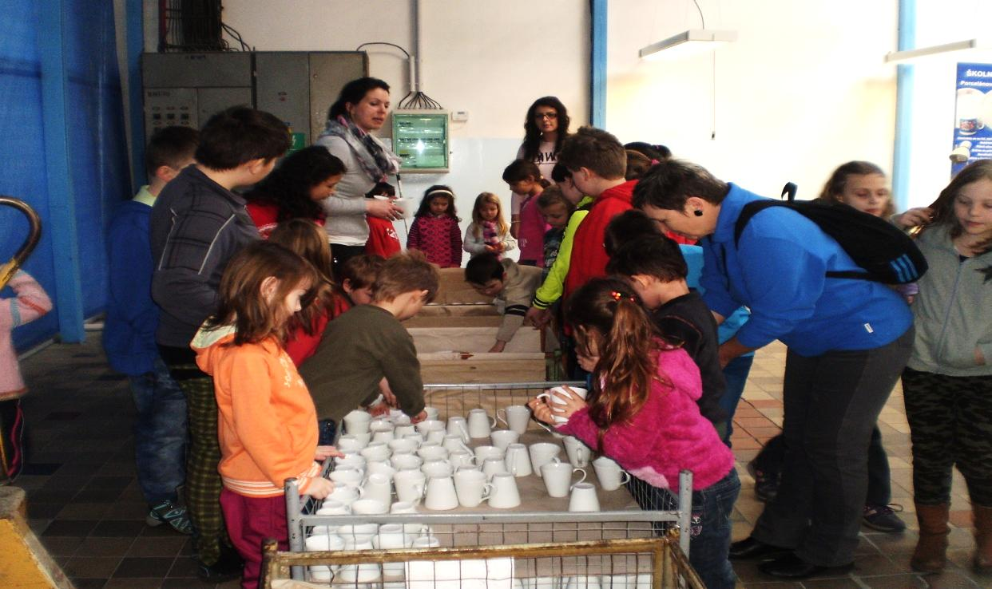

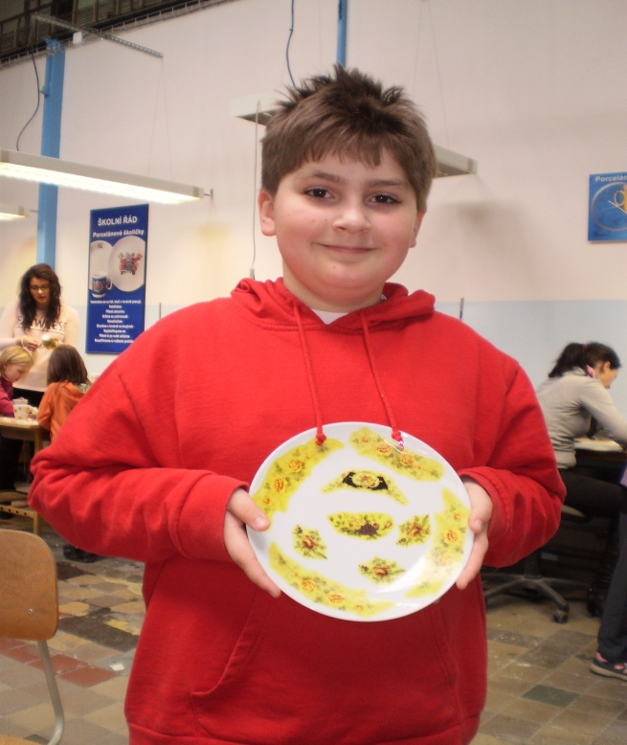

Následoval dětský karneval, který uspořádala paní vychovatelka ze školní družiny. Děti převlečené za kovboje, princezny, kostlivce, vězně, čarodějky nebo akční hrdiny si toto odpoledne zasoutěžily v netradičních disciplínách a užily si tak spoustu legrace.

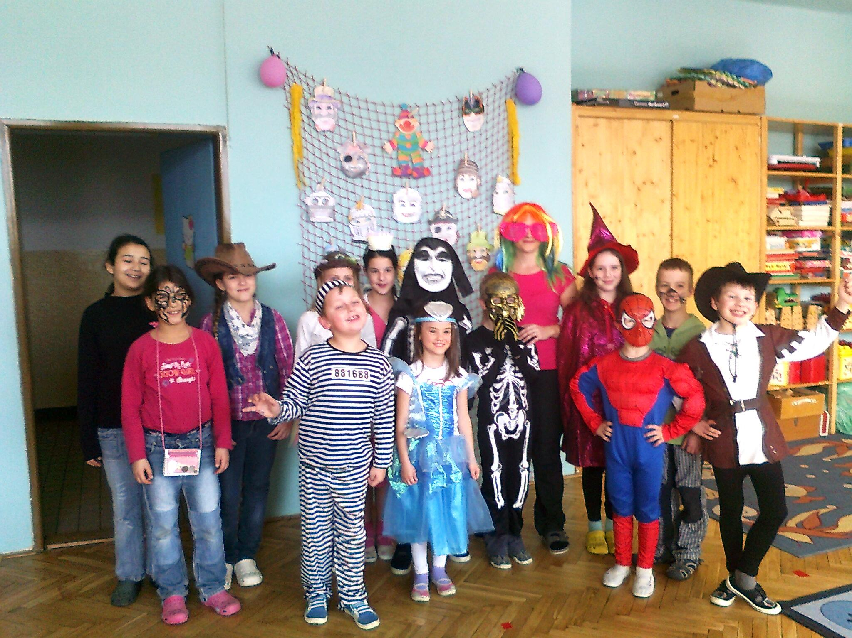

V životě každého člověka hraje nezastupitelnou roli vlastní zdraví. Umět poskytnout první pomoc, zachovat klid, zkrátka poradit si v situacích zachraňujících lidský život je neméně důležité. Proto již tradičně rádi přijímáme pomoc žáků Masarykovy základní školy v Lubenci, kteří nám s přípravou na Velkou zdravotní soutěž již několik let pomáhají. Výsledky pečlivé přípravy, doplnění znalostí a ověření přímo v praxi dokázali naši žáci právě při této akci pořádané v tělocvičně lubenecké školy za účasti zdravotníků Záchranné služby Žatec. V první kategorii soutěžilo 25 hlídek. Páté místo obsadilo družstvo ve složení: ANETA URIKOVÁ, LUKÁŠ JANOUŠKOVEC, MATYÁŠ SKOPEC, třetí místo: KAROLÍNA MÁČKOVÁ, MICHAELA VASSOVÁ, KAMILA MAŘÍKOVÁ a ROMAN KOREC. V kategorii jednotlivců: 3. místo KAROLÍNA MÁČKOVÁ. Ve druhé kategorii se z 19 hlídek na čtvrtém místě umístili: ANNA CALTOVÁ, JENNY MACIEL a LUKÁŠ KORDULE, na druhém místě: DAVID KŘIŠŤAN a TADEÁŠ SKOPEC, na prvním místě pak hlídka ve složení: SIMONA PERGNEROVÁ, MATĚJ MACEK a TOMÁŠ CHÁRA, kteří budou reprezentovat naši školu na zdravotní soutěži v Karlových Varech. V soutěži jednotlivců získal 1. místo MATĚJ MACEK, na 2. místě TOMÁŠ CHÁRA a na 4. místě DAVID KŘIŠŤAN. Umístění našich žáků svědčí o skvělé připravenosti a spolupráci. Potvrdilo se, že nezáleží na počtu dětí ve škole, ale na jejich aktivním přístupu k učení a všem doprovodným aktivitám.

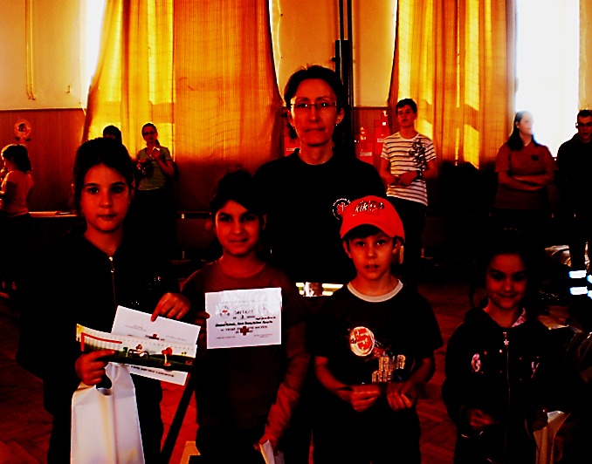

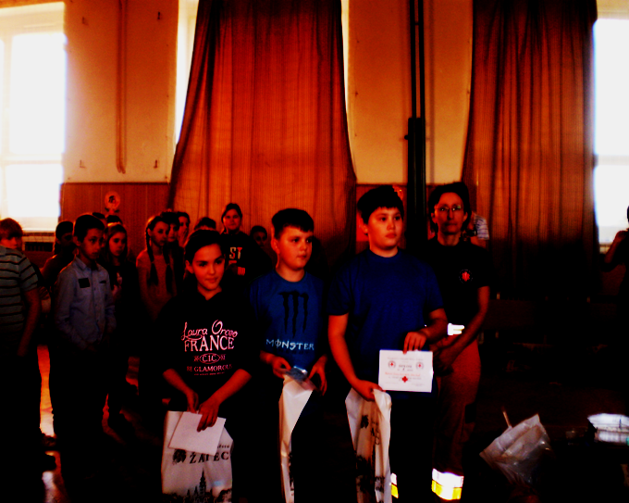

Dlouho očekávaný plavecký výcvik byl za dveřmi a nám zbývalo už jen sbalit potřebnou výbavu, poučit se o zásadách ochrany a bezpečnosti zdraví a vyrazit na cestu na Šumavu do překrásného veškerý komfort poskytujícího hotelu SRNÍ ve stejnojmenném městečku. I přes počáteční slzičky stesku po mamince děti výcvik zhodnotily jen v samých superlativech. Vždyť pro některé to bylo úplně první odloučení od rodičů na více než jeden den a noc. Z celkového počtu 14 dětí získalo 7 ocenění delfína, což znamená uplavat v kuse 200 metrů! Veliký obdiv patří prvňáčkům: ADAMOVI URIKOVI za dosaženého delfína a MÍŠE VASSOVÉ, která jela jako neplavec a nakonec dosáhla jako jediná titulu kapříka, zbývající žáci-neplavci uplavali každý alespoň pár metrů a dosáhli ocenění želvy. Prošli jsme si zde nádherně upravené naučné stezky, zahráli bowling, stolní tenis a neopomněli jsme ani na učení a nácvik tanečního vystoupení, který jsme zúročili ihned po příjezdu domů, večer dne 20. března na místním Městském plese. Stejně jako v Lubenci na Sportovním plese dne 14.března vystoupila děvčata z kroužku AEROBIC se sestavou na bedýnkách tzv. step aerobicem.
Mgr. Jaroslava Vukliševičová

Plavecký výcvik - Srní

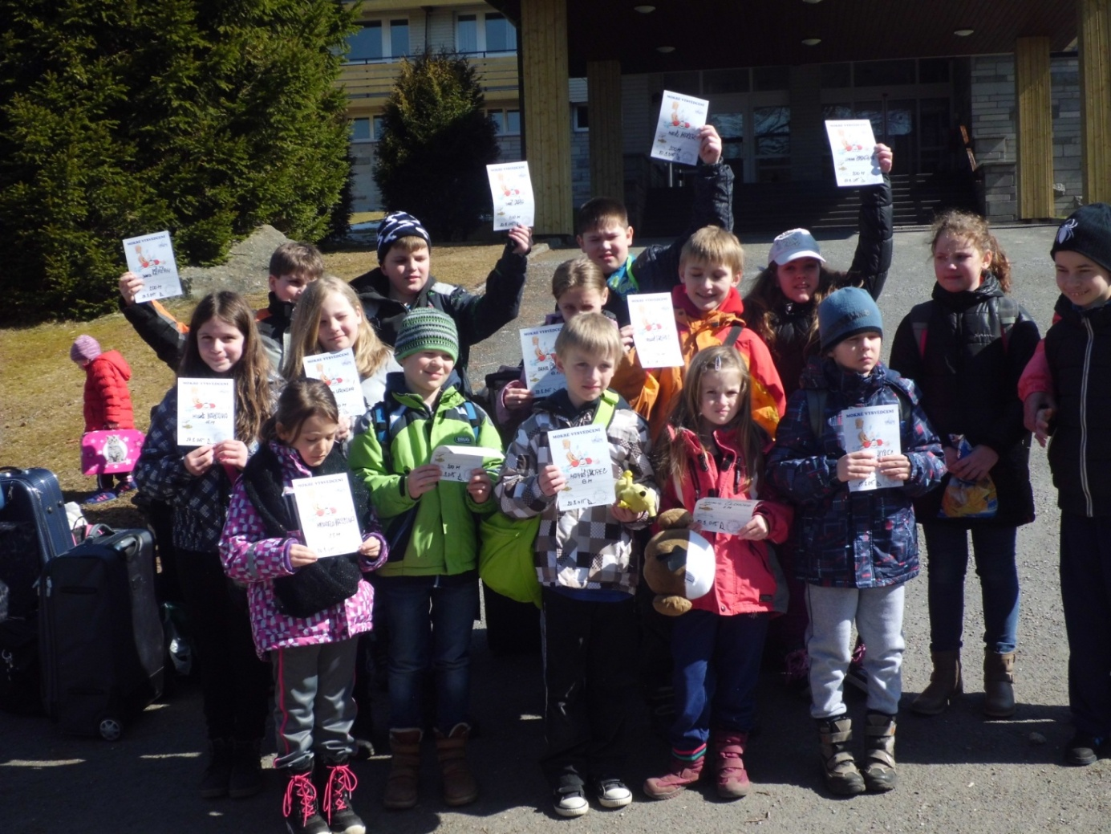

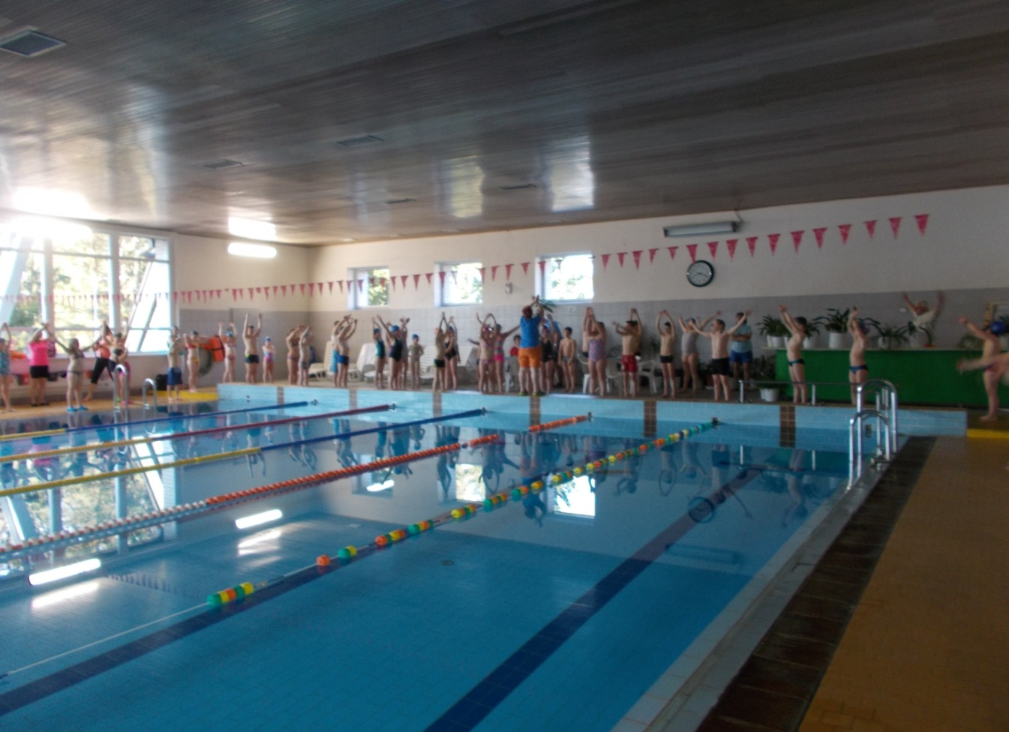

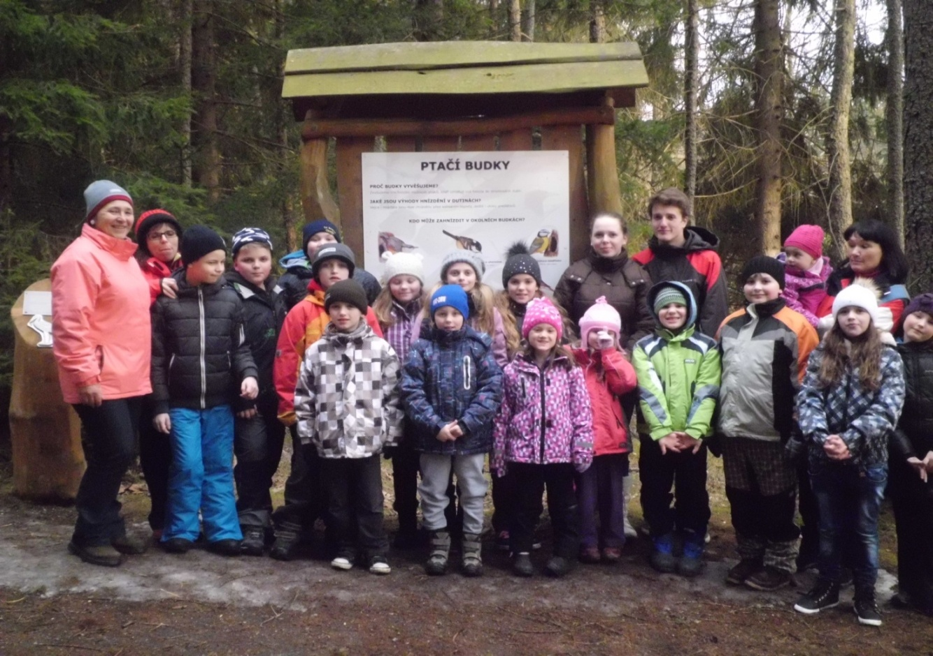

Městský ples
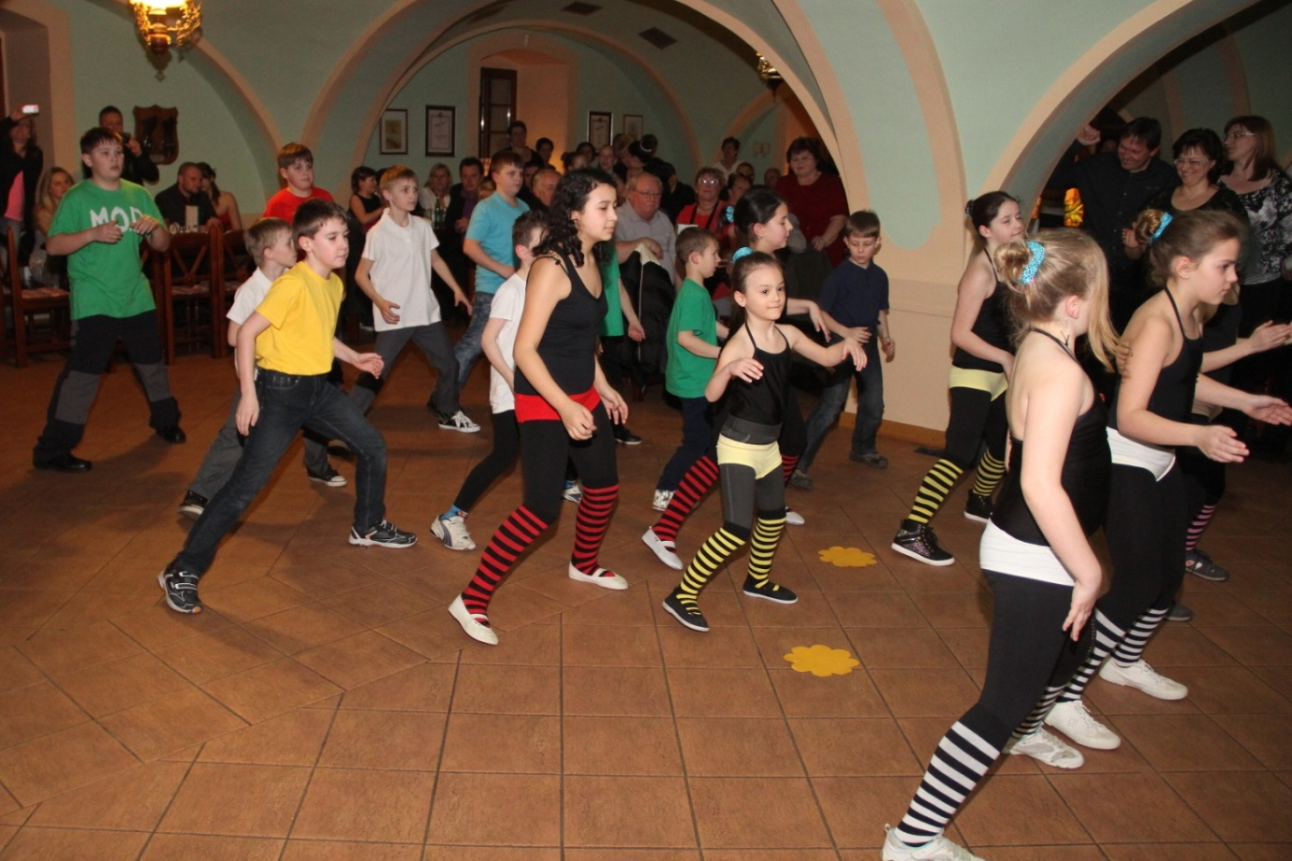

Sportovní ples v Lubenci
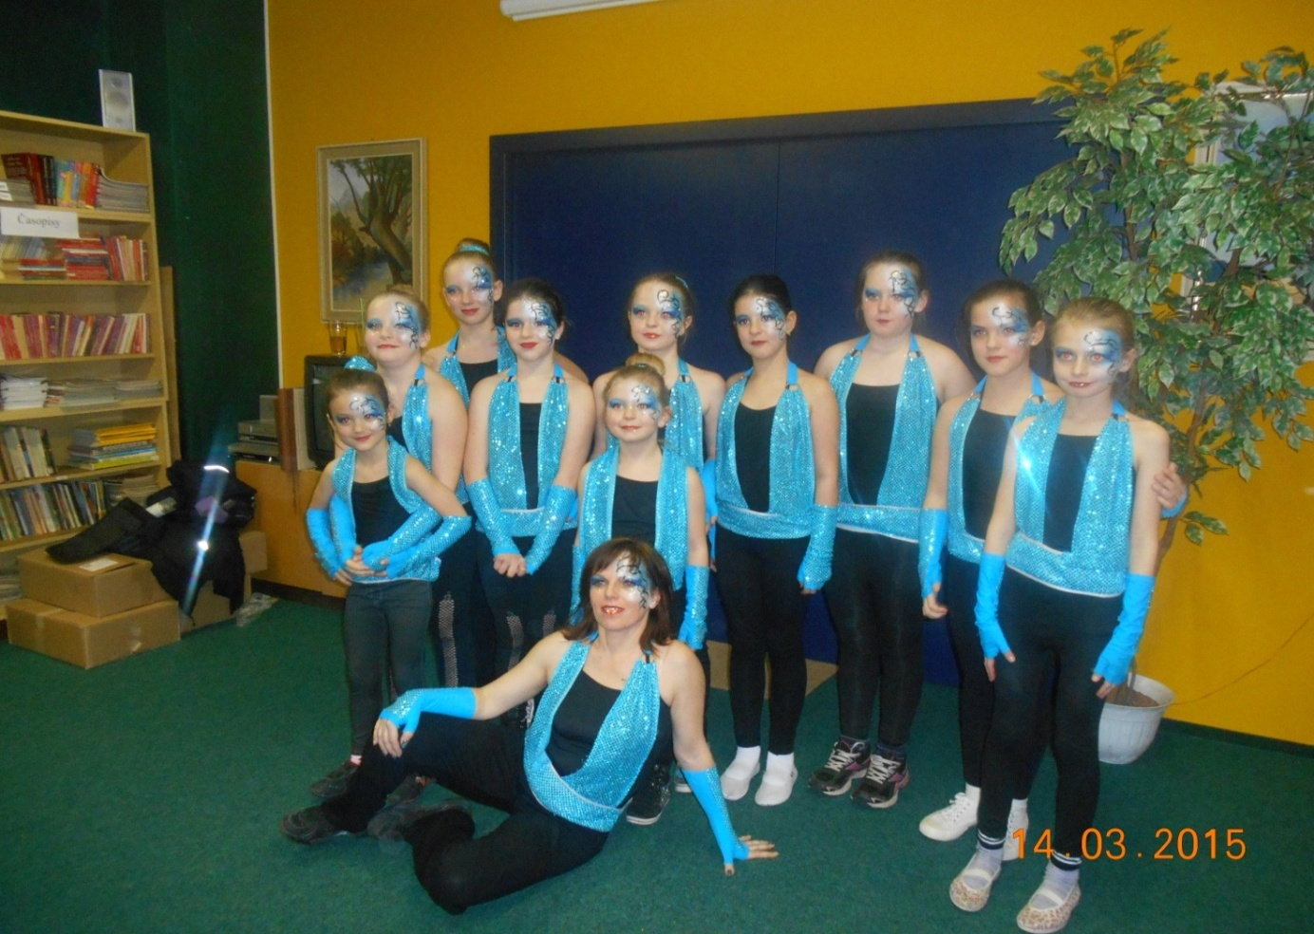

xxxxxxxxxxxxxxxxxxxxxxxxxxxxxxxxxxxxxxxxxxxxxxxxxxxxxxxxxxxxxxxxxxxxxxxxxxxx

Mateřská škola Chyše

Polovina školního roku je již za námi a my začínáme plánovat jarní aktivity. V úvodním krátkém ohlédnutí se zmíním, co se v naší školičce odehrálo v předešlých měsících. Po návštěvě Mikuláše, čertů a andělů nás čekalo příjemné završení adventních svátků. Za přispění všech učitelek mateřské a základní školy se nám společně s dětmi podařilo vytvořit pestrý program vánoční besídky. S ním děti vystoupily v místní sokolovně před zraky rodičů, prarodičů a ostatních příbuzných. Vánoční atmosféru si užívali nejen přítomní hosté, ale především samotní aktéři, kteří si po skončení besídky netrpělivě rozbalovali s jiskřičkami v očích nachystané dárečky.
Od nového roku na naší školičce probíhá dvakrát týdně kroužek „Předškoláček“. Cílem tohoto kroužku je usnadnit dětem přechod do první třídy základní školy, který je od září nového školního roku čeká. Na pozvání paní ředitelky Mgr. A. Armstarkové jsme se společně se všemi dětmi ze třídy Soviček zúčastnili ukázkové hodiny v základní škole. Pro děti se snažíme každý měsíc zajistit alespoň jedno divadelní představení. Proto o kulturní zážitky není v našem školském zařízení nouze.
V měsíci únoru se v naší mateřské školce uskutečnilo několik dětských akcí. Při projektovém týdnu s názvem: „Máme rádi ptáčky“ se děti dozvěděly spoustu užitečných informací o životě ptáčků, čím se živí nebo jak jim v zimě můžeme pomoci. Mimo jiné si děti vyzkoušely rozpoznávat ptáčky i podle jejich hlasového projevu.
V pátek 20. února 2015 se konal jako každým rokem dětský karneval. Všechny děti přišly v tento den natěšené a plné očekávání. Krásné a originální masky přispěly k dokonalé karnevalové atmosféře. Po celé dopoledne byly pro děti připravené soutěže. Nechyběly ani karnevalové balíčky a připíjení dětským šampaňským. Tento den si užily spoustu legrace nejen děti, ale i paní učitelky.
V závěru měsíce nás čekala poslední akce s názvem „Dopoledne s písničkou“. Za doprovodu klavíru a dalších hudebních nástrojů (bubínek, dřívka) si děti z Kuřátek a Soviček společně zazpívaly nejznámější naučené lidové písně. Vzhledem k pěveckému a rytmickému nadání všech dětí se toto hudební dopoledne všem moc líbilo.
A čím jsme si v březnu zlepšili náladu? V pondělí 2. března 2015 jsme se s dětmi ze třídy Soviček zúčastnili exkurze do porcelánky v Nové Roli. Po nazdobení svého hrnečku budou mít na tento výlet památku všechny zúčastněné děti. Vyhnat zimu a přivolat sluníčko se nám s dětmi podařilo 21. března 2015 při příležitosti akce města Chyše – „Vítání jara.“
V březnu si děti užily rovnou dvě divadelní představení: první „O hloupém Honzovi“ a druhé o „Nebedružné hvězdopravě .“
Máme naplánovaný Zápis dětí do mateřské školy, který se uskuteční dne 14. dubna od 13:00 hod. ve třídě Soviček. Zároveň nás čeká plno změn, tou největší bude celková rekonstrukce budovy mateřské školy. Děkujeme Městskému úřadu v Chyších za uvolněné finance, které nám pomohly pro děti pořídit nádherné dětské hřiště v naší zahradě. Děkujeme také naší fotografce Šárce Šímové za focení našich dětí. Děkujeme i rodičům a prarodičům, kteří intenzivně spolupracují s učitelkami MŠ a pomáhají při námi pořádaných akcích.

Šikýřová Andrea – učitelka MŠ

ssssssssssssssssssssssssssssssssssssssssssssssssssssssssssssssssssssssssssssssssssssssssssssssssss

Projekt NIC NENÍ PŘEKÁŽKOU pomalu končí. Dovolujeme si proto malé shrnutí, čeho bylo dosaženo a co nás ještě čeká. Projekt realizovala spol. JOB ASISTENT s.r.o. ve Valči, kde bylo vytvořeno poradenské místo pro účastníky (osoby nezaměstnané déle než 5 měsíců) a zázemí pro pracovníky týmu (Karlovarská 6, Valeč – fara). Zde byly poskytovány nejen rady a nabídky práce u nás i v zahraničí, ale také vyplácena přímá podpora účastníkům při účasti na aktivitách. Jednotlivé aktivity probíhaly v různých místech v regionu, zapojena byla Valeč, Toužim, Chyše a Žlutice. Například ze Žlutic bylo podpořeno 23 osob, 15 z Toužimi a 14 Valče a okolí. Celkem vstoupilo do projektu 70 osob, které podepsaly Dohodu o účasti v projektu. Tři osoby byly z projektu následně vyřazeny, tzn. že v projektu bylo podpořeno 67 osob (plán 60 osob). První společnou aktivitou byl Vstupní modul a Pracovně osobnostní diagnostika, kterou absolvovalo 63 účastníků. Jako další aktivitu jsme zvolili Modul pozitivní motivace, do kterého vstoupilo 60 účastníků a úspěšně absolvovalo 57 účastníků (plán 54 osob). Modul zajistila lektorsky společnost bfz o.p.s. z Chebu na základě výběrového řízení. Účastníci se v této části naučili správně sestavit CV a motivační dopis, reálně zhodnotili svou situaci na trhu práce, naučili se komunikovat se zaměstnavateli, vložit své CV na pracovní portál, přečíst si a vyhodnotit nabídku práce a správně na ni reagovat. Součástí bylo i zhodnocení trhu práce v regionu (nabídka a poptávka po pracovnících v místě bydliště či nedalekém okolí). Následně byly pro účastníky sjednány vhodné rekvalifikační kurzy, které také zajistila bfz o.p.s. Kurzy byly rozděleny do 6 skupin (základy počítačů, pokročilé funkce, služby, řemesla, údržba zeleně a specifické kurzy). Zrealizováno bylo 23 různých rekvalifikačních kurzů, do kterých vstoupilo 36 účastníků (plán 36 osob) a úspěšně dokončilo 33 (plán 30). Někteří účastníci kurz nedokončili z důvodu nástupu do zaměstnání, nebo nesložili úspěšně závěrečnou zkoušku. Cílem všech aktivit bylo pomoci účastníkům nalézt vhodné zaměstnání (plán 27 osob). Tohoto cíle jsme chtěli dosáhnout podporou tvorby nových pracovních míst (plán 16 PM), na které jsme mohli poskytnout zaměstnavatelům příspěvek na mzdové náklady až ve výši 140.000,- Kč/1 pracovní místo. Tuto pobídku 12 zaměstnavatelů z regionu rádo využilo a 16 nových pracovních míst bylo vytvořeno. Následně na tato místa byli umístěni účastníci z projektu (20 osob včetně náhradníků). Mezi podpořená pracovní místa patří např. tyto profese: dělník dřevovýroby, kuchař, čistič průmyslových objektů, řidič/strojník, pomocná účetní, údržbář veřejné zeleně, vedoucí centra, dělník v elektromontážích/řidič, dělník v pěstební činnosti, pomocné zámečnické práce, hlídač, správce objektu, pomocný dělník. Mimo tato pracovní místa jsme, bez jakékoli podpory, zprostředkovali zaměstnání dalším 21 účastníkům. Celkem tedy bylo umístěno na trhu práce již 41 z celkového počtu 67 podpořených osob (tj. 61%). Projekt bude probíhat do 30. 4. 2015, kdy bude jeho realizace ukončena.
V souvislosti s blížícím se ukončením projektu si dovolujeme pozvat
všechny zaměstnavatele, spolupracující subjekty, zástupce kontaktních pracovišť úřadu práce, tisku, veřejné správy, neziskových organizací či sdružení, ale
i samotné účastníky projektu, kteří se chtějí podělit o své zkušenosti, na
společné vyhodnocení projektu, které proběhne dne 24. 4. 2015 od 17,00 hodin
v Restauraci HARMONIE ve Žluticích.
Bc. Eva Machová, projektová manažerka

Projekt „Nic není překážkou“, registrační číslo CZ.1.04/2.1.01/91.00086, je spolufinancován ESF a státním rozpočtem České republiky prostřednictvím Operačního programu Lidské zdroje a zaměstnanost.

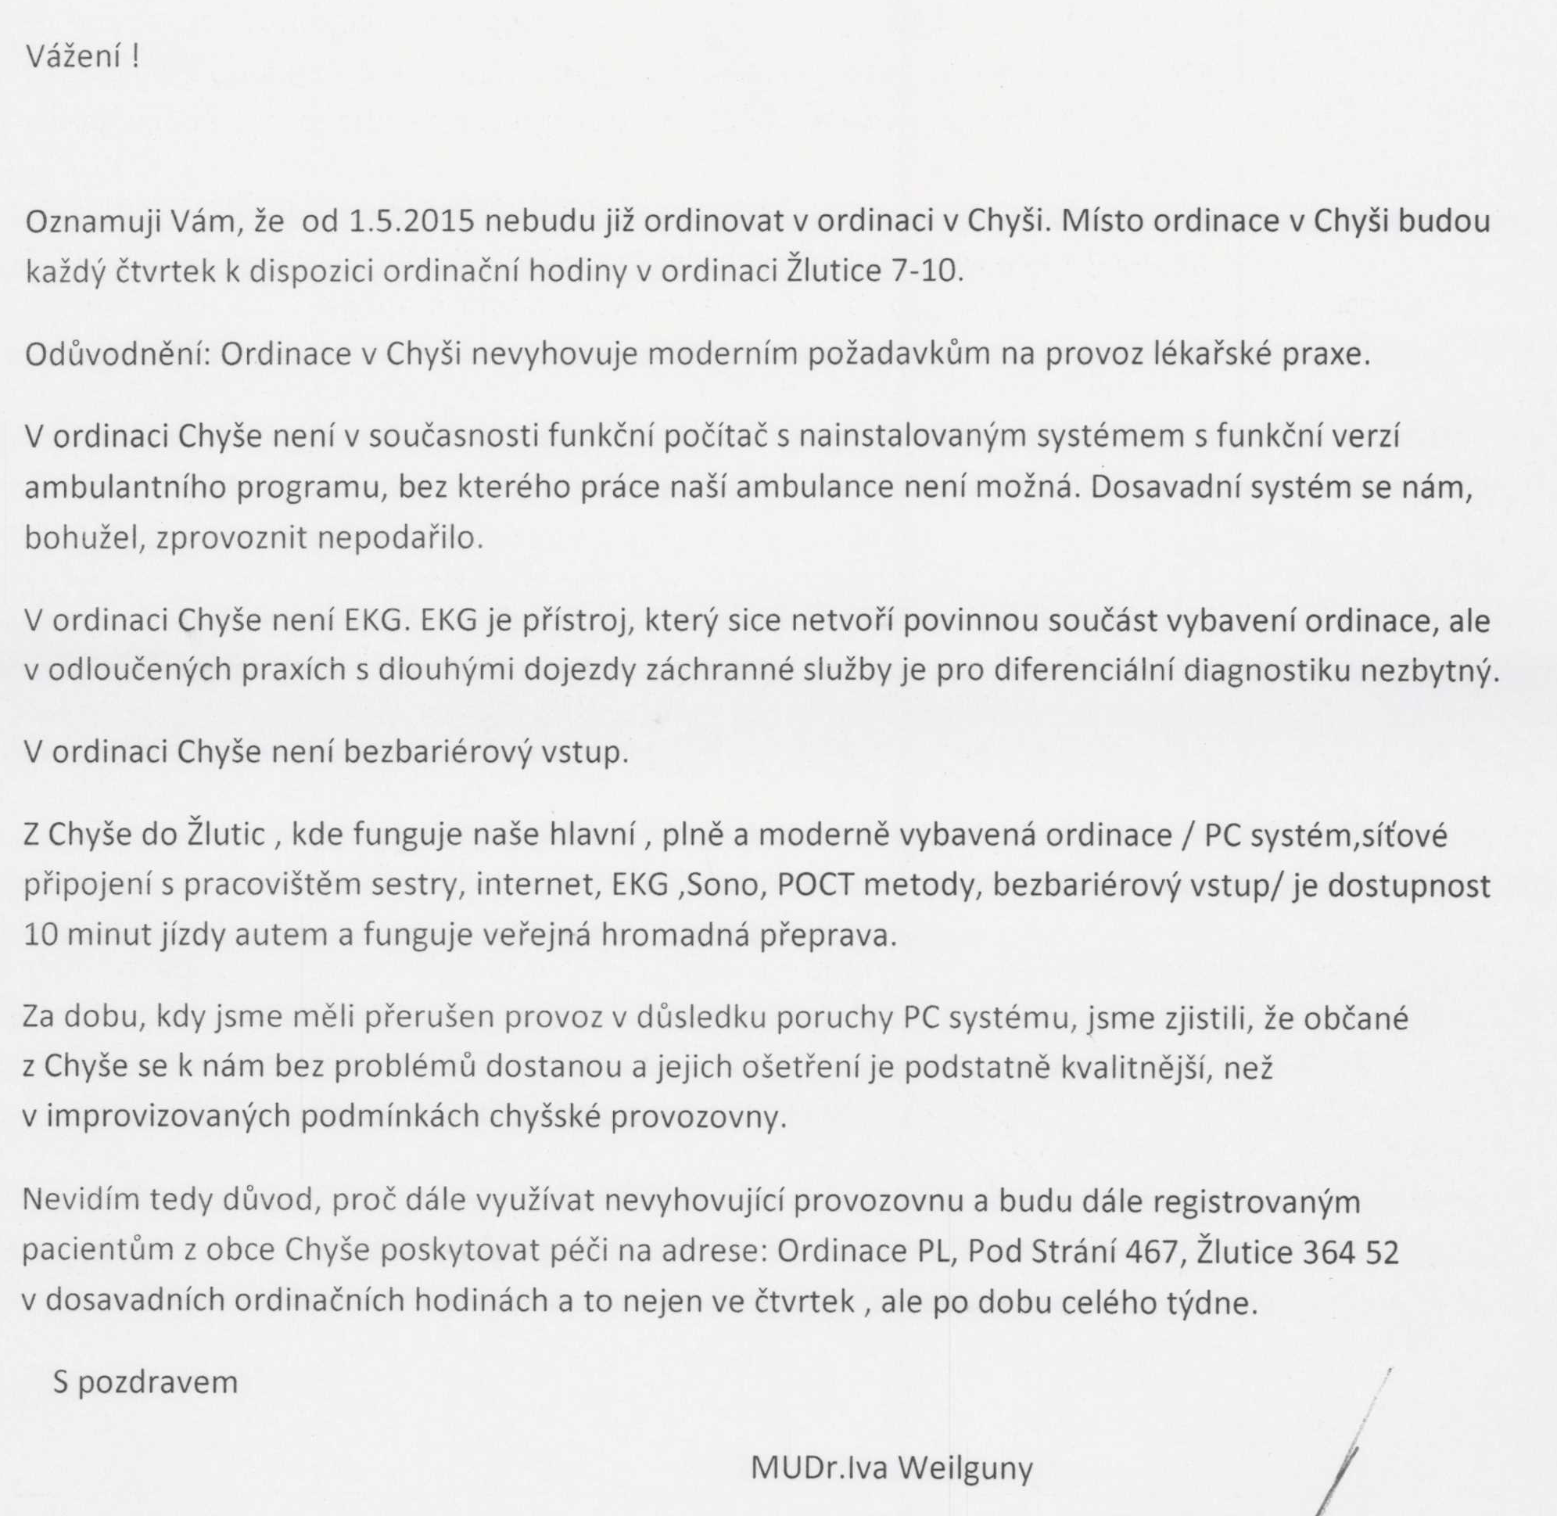

Chyšský zpravodaj, tiskovina města Chyše
Nákladem 150 ks tiskne Městský úřad Chyše
Redakce: J. Lavičková, T. Volf
Zapsáno pod evid.č. MK ČR E 14495
Cena: 5,- Kč

